Уральский социально-экономический институт

Академии труда и социальных отношений

Кафедра прикладной информатики

Пояснительная записка к курсовой работе

По курсу: "Мировые информационные ресурсы"

На тему: "Рассылка"

Выполнил:

Дружков Павел Анатольевич

Специальность:

Прикладная информатика (в экономике)

Группа: ИД-301

Проверил:

Мадудин Владимир Николаевич

Челябинск 2006

## Аннотация

В данном документе представлен отчет по курсовой работе по курсу: "Мировые информационные ресурсы" на тему: "Рассылка". Отчет содержит в себе описание поставленной задачи, этапы выполнения курсовой работы, код на языках программирования: ASP (VBScript, FSO, ADO), JScript, PWS/IIS, а также иллюстрации.

## Описание возможности приложения

Подписка на рассылку.

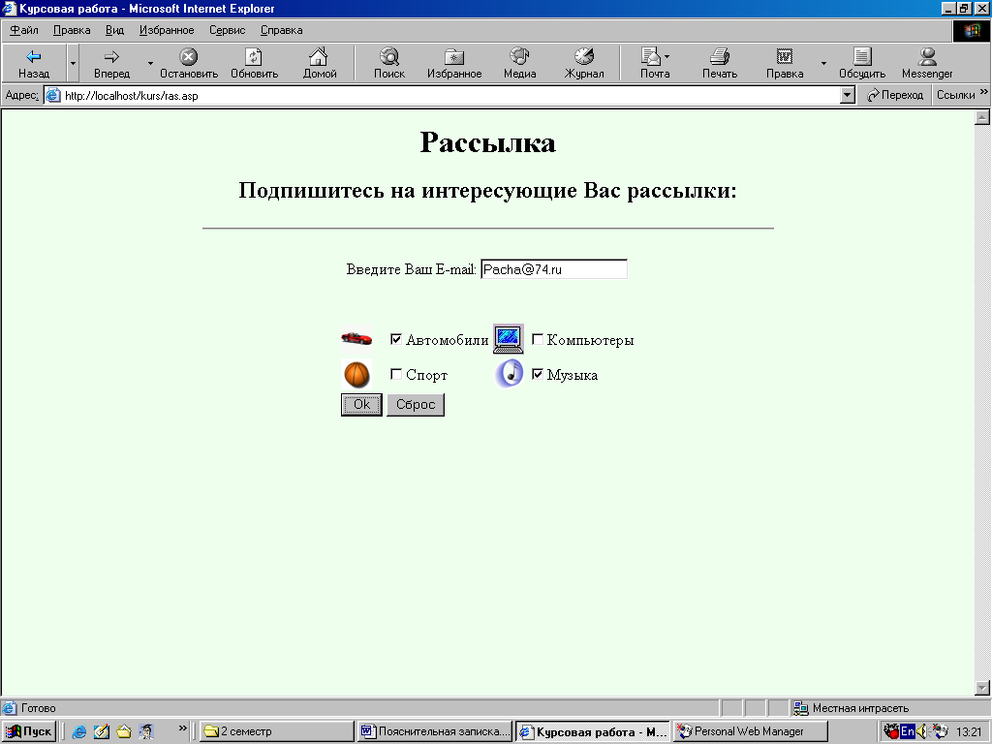

Для подписки на рассылку необходимо обязательно ввести Ваш E-mail. Для регистрации, необходимо нажать на кнопку ‘OK’. Кнопка ‘Сброс’ очищает все поля. После нажатия вы перейдете на следующую страницу, которая имеет вид:

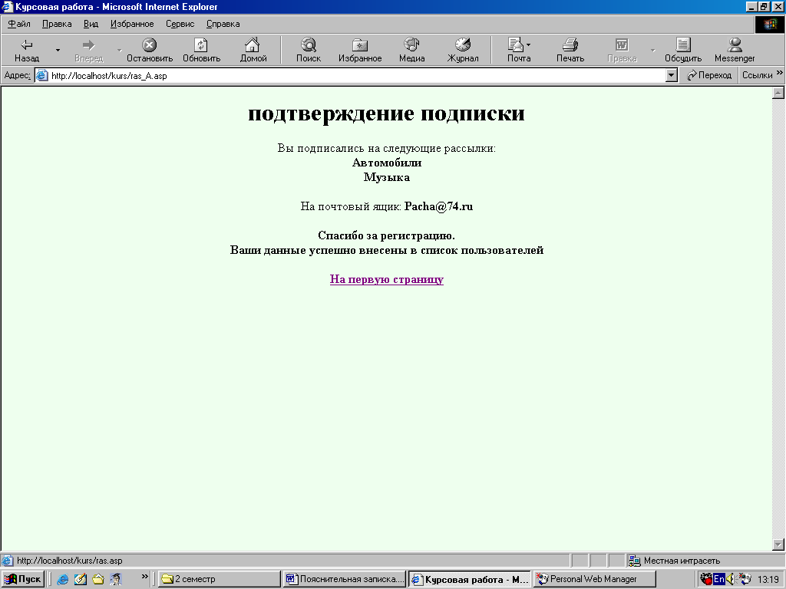

На форме отображаются Ваш E-mail и темы, на которые вы подписались.

Ввод рассылки.

Пользователю предоставляется возможность выбора темы и ввода сообщения.

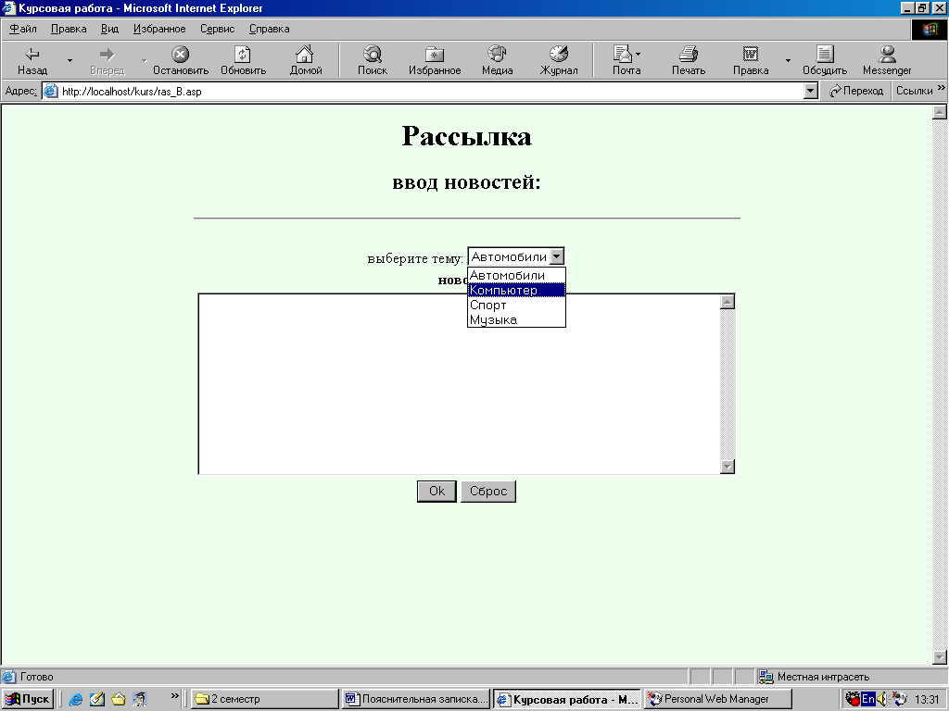

Сама же страница выглядит так:

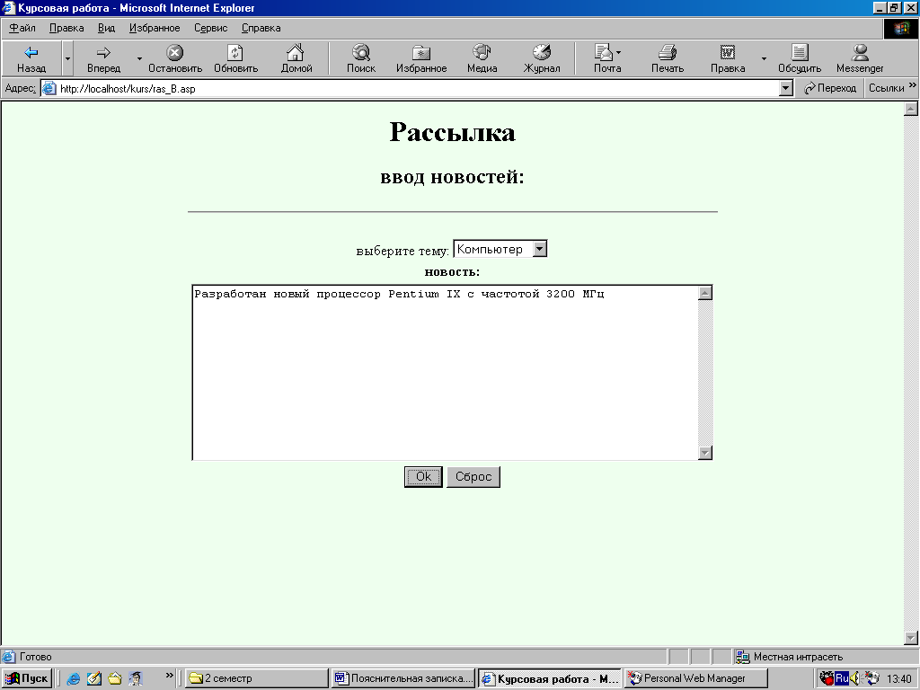

после нажатия кнопки “OK" Вы увидите следующую страничку:

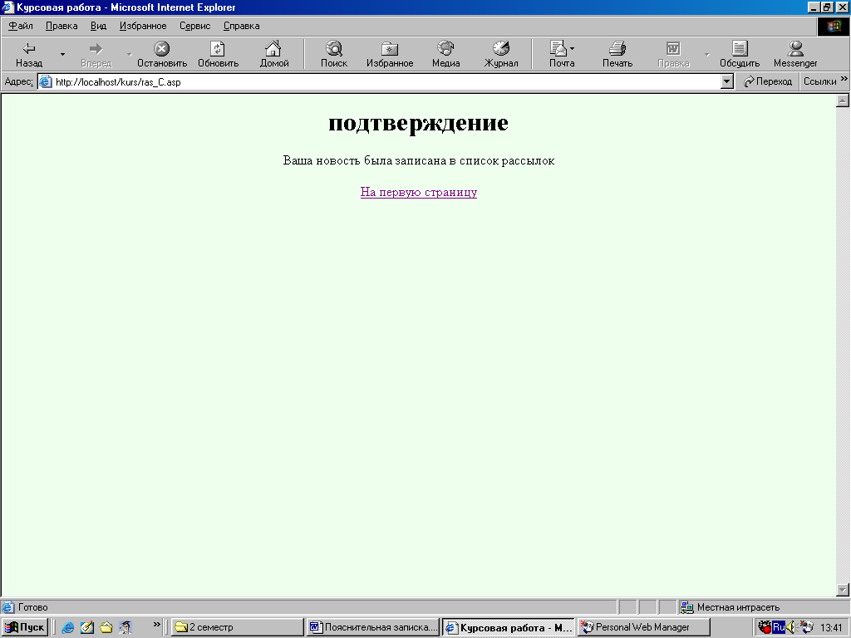

Хранение данных.

Все данные хранятся в базе данных: ”Рассылка" и имеют вид:

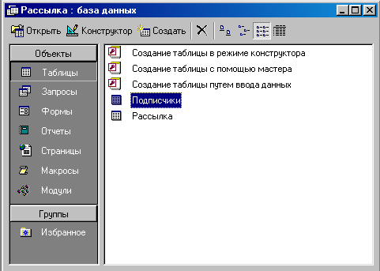

Таблица Подписчики:

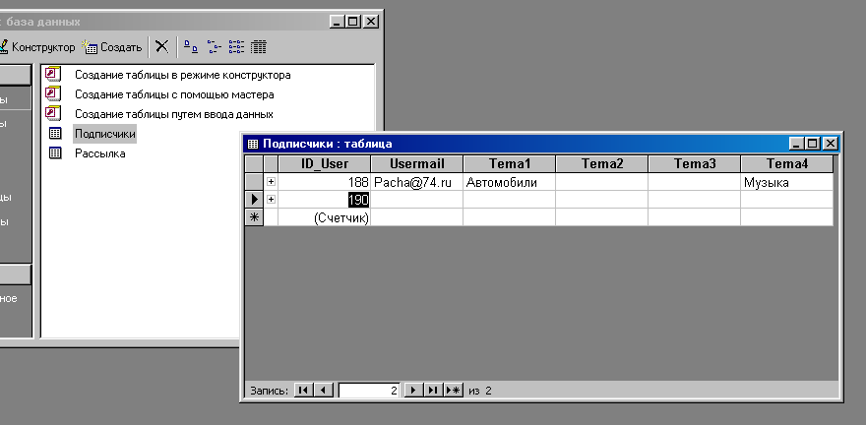

Таблица Рассылка:

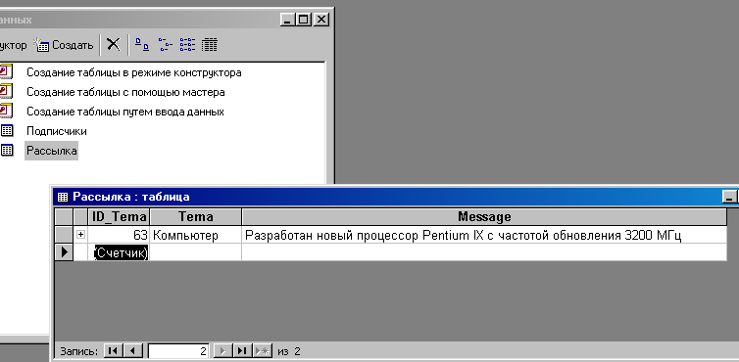

Тестирование программы

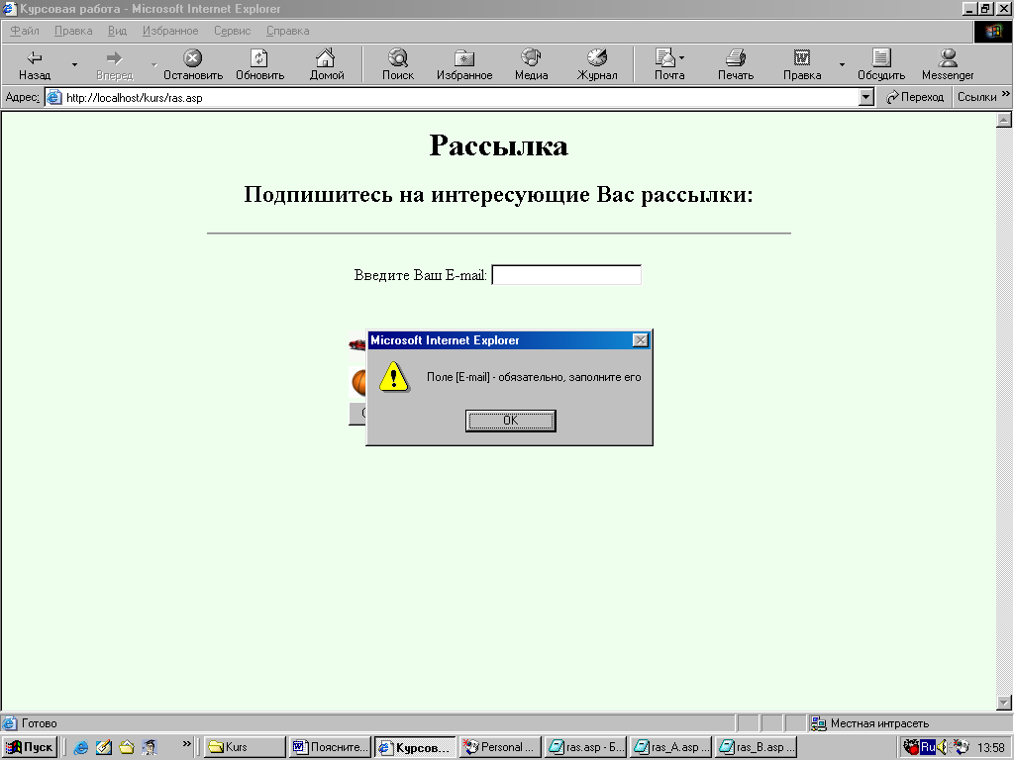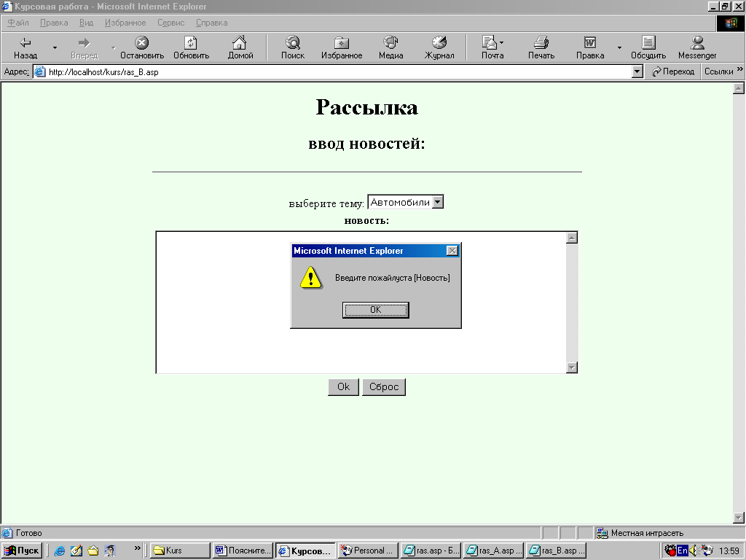

Код приложения

Файл ras. asp

<html>

<head>

<title>Курсовая работа</title>

</head>

<script LANGUAGE="JavaScript">

function checkValid () {

var p = document. form;

if (p. Usermail. value == "") {

alert ("Поле [E-mail] - обязательно, заполните его");

p. Usermail. focus ();

return (false);

}

return (true);

}

</script>

<body bgcolor="#eeffee">

<h1 align="center">Рассылка</h1>

<h2 align="center"><b>Подпишитесь на интересующие Вас рассылки: </b></h2>

<hr width=60% align=center>

<form action='ras_A. asp' method="post" name="form" onsubmit="return checkValid ()">

<table align=center>

<tr>

<td>Введите Ваш E-mail: </td><td><input type="Text" name="Usermail">

</tr>

</table>

<br>

<table align=center>

<tr>

<td><img src="picture\car. gif"></td><td><input type="checkbox" name="chk1" value="Автомобили">Автомобили</td>

<td><img src="picture\pc. jpg"></td><td><input type="checkbox" name="chk2" value="Компьтеры">Компьютеры</td>

</tr>

<tr>

<td><img src="picture\sport. gif"></td><td><input type="checkbox" name="chk3" value="Спорт">Спорт</td>

<td><img src="picture\musik. gif"></td><td><input type="checkbox" name="chk4" value="Музыка">Музыка</td>

</tr>

<br>

<tr>

<td><input name="Ok" type="Submit" value=" Ok "></td>

<td><input name="Reset" type="Reset" value= "Сброс"></td>

</tr>

</table>

</form>

</body>

</html>

Файл ras_A. asp

<html>

<head>

<title>Курсовая работа</title>

</head>

<body bgcolor="#eeffee">

<h1><center> подтверждение подписки</h1>

<% Dim Tema1,Tema2,Tema3,Tema4

Response. Write "Вы подписались на следующие рассылки: " & "<br>" & vbCrLf

Response. Write"<b>"

Tema1 = Request. Form ("chk1")

Tema2 = Request. Form ("chk2")

Tema3 = Request. Form ("chk3")

Tema4 = Request. Form ("chk4")

if Tema1 <> "" Then

Response. Write Tema1 & "<br>" & vbCrLf

end if

if Tema2 <> "" Then

Response. Write Tema2 & "<br>" & vbCrLf

end if

if Tema3 <> "" Then

Response. Write Tema3 & "<br>" & vbCrLf

end if

if Tema4 <> "" Then

Response. Write Tema4 & "<br>" & vbCrLf

end if

%>

<br>

<% Dim Result

Response. Write "</b>На почтовый ящик: " & vbCrLf

Response. Write "<b>"

Result = Request. Form ("Usermail")

Response. Write Result & "<br>" & vbCrLf

Dim DBConn,RS,ConnStr,SQL

Set DBConn = Server. CreateObject ("ADODB. Connection")

Set RS = Server. CreateObject ("ADODB. RecordSet")

ConnStr = "Provider=Microsoft. Jet. OLEDB.4.0; Data Source=" & Server. MapPath ("data/Рассылка. mdb")

DBConn. Open ConnStr

RS. ActiveConnection = DBConn

Usermail = Trim (Request. Form ("Usermail"))

chk = Trim (Request. Form ("Tema"))

Usermail = REPLACE (Usermail, "<", "")

Usermail = REPLACE (Usermail, "'", "")

Usermail = REPLACE (Usermail, ">", "")

rs. locktype = 2

rs. open "select * from подписчики"

rs. addnew

rs ("Usermail") = Usermail

rs ("Tema1") = Tema1

rs ("Tema2") = Tema2

rs ("Tema3") = Tema3

rs ("Tema4") = Tema4

rs. update

rs. close

%>

<p>Спасибо за регистрацию. <br>

Ваши данные успешно внесены в список пользователей</p>

<a href="ras. asp">На первую страницу</a>

</form>

</body>

</html>

Файл ras_B

<html>

<head>

<title>Курсовая работа</title>

<meta http-equiv="Content-Type" content="text/html; charset=windows-1251">

</head>

<script LANGUAGE="JavaScript">

function checkValid () {

var p = document. form;

if (p. Message. value == "") {

alert ("Введите пожайлуста [Новость] ");

p. Message. focus ();

return (false);

}

return (true);

}

</script>

<body bgcolor="#eeffee">

<h1 align="center">Рассылка</h1>

<h2 align="center"><b>ввод новостей: </b></h2>

<hr width=60% align=center>

<form action='ras_C. asp' method="post" name="form" onsubmit="return checkValid ()">

<table align=center>

<tr>

<td align=center>выберите тему:

<select name="Tema" size="1">

<option selected="true">Автомобили

<option>Компьютер

<option>Спорт

<option>Музыка

</select>

</td>

<tr>

<td align=center><b>новость: </b></td><tr>

<td><textarea name="Message" cols="70" rows="12"></textarea>

<tr>

<td align="center"><input name="Ok" type="Submit" value=" Ok ">

<input name="Reset" type="Reset" value="Сброс"></td>

</tr>

</table>

</form>

</body>

</html>

Файл ras_C

<html>

<head>

<title>Курсовая работа</title>

</head>

<body bgcolor="#eeffee">

<h1><center> подтверждение </h1>

<%

Dim DBConn,RS,ConnStr,SQL

Set DBConn = Server. CreateObject ("ADODB. Connection")

Set RS = Server. CreateObject ("ADODB. RecordSet")

ConnStr = "Provider=Microsoft. Jet. OLEDB.4.0; Data Source=" & Server. MapPath ("data/Рассылка. mdb")

DBConn. Open ConnStr

RS. ActiveConnection = DBConn

Tema = Trim (Request. Form ("Tema"))

Message = Trim (Request. Form ("Message"))

Message = REPLACE (Message, "<", "")

Message = REPLACE (Message, "'", "")

Message = REPLACE (Message, ">", "")

rs. locktype = 2

rs. open "select * from Рассылка"

rs. addnew

rs ("Tema") = Tema

rs ("Message") = Message

rs. update

rs. close

%>

<p>

Ваша новость была записана в список рассылок</p>

<a href="ras_b. asp">На первую страницу</a>

</form>

</body>

</html>

## Заключение

При разработке данного приложения были использованы возможности программирования на языке ASP, который позволяет обрабатывать данные на стороне сервера.